建设项目环境影响报告表

项目名称: 定州市友泰顺体育用品有限公司
体育用品加工项目
建设单位(盖章):定州市友泰顺体育用品有限公司

中华人民共和国环境保护部制
编制日期：二○一八年六月

《建设项目环境影响报告表》编制说明
《建设项目环境影响报告表》由具有从事环境影响评价工作资质的单位编制。
1、项目名称——指项目立项批复时的名称，应不超过30个字(两个英文字段作一个汉字)。
2、建设地点——指项目所在地详细地址，公路、铁路应填写起止地点。
3、行业类别——按国标填写。
4、总投资——指项目投资总额。
5、主要环境保护目标——指项目区周围一定范围内集中居民住宅区、学校、医院、保护文物、风景名胜区、水源地和生态敏感点等，应尽可能给出保护目标、性质、规模和距厂界距离等。
6、结论与建议——给出本项目清洁生产、达标排放和总量控制的分析结论，确定污染防治措施的有效性，说明本项目对环境造成的影响，给出建设项目环境可行性的明确结论。同时提出减少环境影响的其他建议。
7、预审意见——由行业主管部门填写答复意见，无主管部门项目，可不填。
8、审批意见——由负责审批该项目的环境保护行政主管部门批复。

建设项目基本情况
项目名称 | 定州市友泰顺体育用品有限公司体育用品加工项目
建设单位 | 定州市友泰顺体育用品有限公司
法人代表 | 王京川 |  |  | 联系人 | 王京川
通讯地址 | 定州市庞村镇大西丈村
联系电话 | 13463202616 |  | 传真 |  | 邮政编码 | 073000
建设地点 | 定州市庞村镇大西丈村
备案部门 |  |  |  | 批准文号
建设性质 | 新建（补办） |  |  | 行业类别  及代码 | C2443健身器材制造
占地面积  (平方米) | 2666.67 |  |  | 绿化面积  (平方米)
总投资  (万元) | 500 | 其中:环保投资(万元) |  | 19 | 环保投资占总投资比例 |  | 3.8%
评价经费  (万元) |  | 预期投产  日期
工程内容及规模：
定州市友泰顺体育用品有限公司已于2013年建成，投资500万元，位于定州市庞村镇大西丈村，建设规模为年产10000件户外健身器材及体育用品。定州市环境保护局已就该企业未批先建予以处罚（见附件《定州市环境保护局行政处罚听证告知书》（定环罚听告字[2018]96号）、《定州市环境保护局行政处罚决定书》（定环罚决字[2018]96号）以及缴费单）。受企业委托，我公司承担该项目的环评手续补办工作。
根据《中华人民共和国环境保护法》、《中华人民共和国环境影响评价法》、中华人民共和国国务院第682号令《建设项目环境保护管理条例》的有关规定，本项目需进行环境影响评价。根据《建设项目环境影响评价分类管理名录》（环境保护部令第44号）及《关于修改<建设项目环境影响评价分类管理名录>部分内容的决定（生态环境部令第1号，2018）》，项目属于“十三、文教、工美、体育和娱乐用品制造业，31文教体育、娱乐用品制造”，该项目应当编制环境影响报告表。我单位受定州市友泰顺体育用品有限公司委托承担了该项目的环境影响评价工作，我单位接受委托后，认真研究了该项目的有关资料，并组织相关人员进行现场踏勘，收集并核实相关资料，并按照《环境影响评价技术导则》的规定，完成本项目环境影响报告表的编制工作。
项目对照《产业结构调整指导目录（2011年本）》（2013年修正），不属于鼓励类、限制类和淘汰类，为允许类项目，依据《河北省新增限制和淘汰类产业目录（2015年版）》（冀政办发[2015]7号）中规定，本项目不属于新增限制和淘汰类项目；项目不属于“十五小、新五小、新六小”企业，项目建设符合国家及地方产业政策。
（1）项目名称
定州市友泰顺体育用品有限公司体育用品加工项目
（2）建设单位
定州市友泰顺体育用品有限公司
（3）建设性质
新建（补办）
（4）项目投资
项目总投资500万元，其中环保投资19万元，占总投资的3.8%。
（5）建设地点
项目位于定州市庞村镇大西丈村，厂址地理位置中心坐标为北纬38°35'49.34"，东经114°58'11.45"，项目西侧、北侧均为空地，东侧为定州市众泰体育用品有限公司，南侧为乡村道路，隔路为空地。项目南距大西丈小学145m，东北距大西丈村155m，西北距东南宋村1415m，东距小西丈村1270m。距离本项目最近的敏感点为厂址南侧145m的大西丈小学。
项目地理位置见附图1，周边关系见附图2。
（6）项目占地
项目占地面积2666.67m²，建筑面积1110m²。定州市庞村镇人民政府2018年5月11日出具了关于定州市友泰顺体育用品有限公司有关情况的说明，本项目不属于“双违”整治范围。
- 生产规模
年产10000件户外健身器材及体育用品。具体产品类型及参数见下表。

表1 项目主要产品一览表
产品名称 |  | 产量
户外健身器材 | 腰背按摩器、三位扭腰器、双人漫步机、肩关节、太极揉腿器、双人平步机、双人健骑、上肢牵引、划船器等。 | 8000件/a
体育用品 | 箱式篮球架、地埋篮球架等。 | 2000件/a
（8）建设内容
项目总建筑面积1110m²，建设厂房、办公室等以及公辅设施，项目主要建设内容一览表见表2。建构筑物一览表见表3。
表2 项目主要建设内容一览表
类别 | 项目 | 建设内容
主体  工程 | 生产车间 | 一层，轻钢结构，建筑面积980m²，用于静电喷涂、固化、抛丸工序，主要设备为喷涂设备（2个喷涂生产线）、固化炉和抛丸机。其中喷涂位于车间北部，固化位于车间西部，抛丸位于厂区东部。
辅助  工程 | 办公区 | 一层，砖混结构，位于厂区南侧，建筑面积130m²，用于人员办公。
公用  工程 | 供热 | 办公人员冬季采暖使用空调，生产用热由固化炉提供，燃料为液化石油气，年用量为2.0万m³。
公用  工程 | 供电 | 项目用电引自大西丈村，年用电量为4万kWh。
公用  工程 | 供水 | 项目用水引自大西丈村，年用水量为120m³。
环  保  工  程 | 废气 | 喷涂 | 颗粒物 | 共设置2个喷涂室，每个喷涂室设置2个喷涂工位，废气分别经4套脉冲滤芯装置处理，4套脉冲滤芯装置处理后的废气经1根15m排气筒排放。
环  保  工  程 | 废气 | 固化 | SO₂、NOx、颗粒物、  非甲烷总烃 | 1套UV光解净化装置  +1根15m排气筒
环  保  工  程 | 废气 | 抛丸 | 颗粒物 | 1套自带布袋除尘设施+1根15m排气筒
环  保  工  程 | 废水 | 职工生活污水泼洒抑尘，项目设置防渗旱厕，定期清掏外运
环  保  工  程 | 噪声 | 选用低噪声设备，加装减振垫，厂房隔声等措施
环  保  工  程 | 固体废物 | 金属屑、废包装 |  |  | 外售
环  保  工  程 | 固体废物 | 废滤芯 |  |  | 厂家回收
环  保  工  程 | 固体废物 | 生活垃圾 |  |  | 统一收集后交由环卫部门处理

表3 项目建构筑物一览表
序号 | 建设内容 | 建筑面积 | 结构 | 层数 | 层高
1 | 生产车间 | 980m² | 轻钢 | 1 | 6
2 | 办公室 | 130m² | 砖混 | 1 | 4
合计 |  | 1110m²
（9）主要生产设备
项目主要生产设备见表4。
表4 主要生产设备一览表
序号 | 设备名称 | 单位 | 数量
1 | 喷涂室 | 个 | 2
2 | 抛丸机 | 台 | 1
3 | 固化炉 | 台 | 1
4 | 液化气罐（单罐为50公斤） | 个 | 5
5 | 手砂轮（打磨） | 个 | 1
合计 |  |  | 10
（10）原辅材料、能源消耗
项目主要原辅材料消耗情况见表5。
表5 项目主要原辅材料消耗一览表
序号 | 名称 | 用量 | 备注
1 | 半成品户外健身器材 | 8000件 | 其他生产厂商将加工好的半成品户外健身器材和体育用品运至本厂区进一步加工（抛丸、喷涂、固化工序）为成品
2 | 半成品体育用品 | 2000件 | 其他生产厂商将加工好的半成品户外健身器材和体育用品运至本厂区进一步加工（抛丸、喷涂、固化工序）为成品
3 | 热固性粉末涂料（塑粉） | 12t/a | 热固性粉末涂料的原材料主要是由合成树脂、固化剂、助剂、颜填料组成。1、合成树脂有环氧、聚酯、丙烯酸树脂等。2、热固性粉末涂料需要加入固化剂，固化剂在常温下应是固体，即粉末状、粒状或片状，并且为无色，以免影响涂膜外观和使用效果。3、粉末涂料常用的颜料有有机颜料、无机颜料、氧化铁系颜料、铬系颜料，酞青蓝、酞青绿、碳黑及红色颜料；粉末涂料常用的填料有轻质碳酸钙、沉淀硫酸钡、云母粉、高岭土和沉淀二氧化硅等。4、粉末涂料常用的助剂有光亮剂、流平剂、消光剂、稳定剂等，还有涂膜边角覆盖力改进剂、涂膜物性改性剂、美术型涂料助剂等。主要用于喷涂工序。
4 | 液化石油气 | 2.0万m³/a | 液化石油气是炼油厂在进行原油催化裂解与热裂解时所得到的副产品。 催化裂解气的主要成份如下(%):氢气5~6、甲烷10、乙烷3~5、乙烯3、丙烷16~20、丙烯6~11、丁烷42~46、丁烯5~6，含5个碳原子以上烃类5~12。用来生产合成塑料、合成橡胶、合成纤维及生产医药、炸药、染料等产品。用液化石油气作燃料，由于其热值高、无烟尘、无炭渣，操作使用方便，已广泛地进入人们的生活领域。此外，液化石油气还用于切割金属，用于农产品的烘烤和工业窑炉的焙烧等。
5 | 包装纸箱 | 750个 | 用于产品的包装
6 | 包装编织袋 | 750条 | 用于产品的包装
项目主要能源消耗情况见表6。
表6 项目主要能源消耗一览表
项目 | 名称 | 消耗量 | 单位 | 备注
能源 | 水 | 120 | m³/a | 大西丈村提供
能源 | 电 | 4 | 万KWh/a | 大西丈村提供
能源 | 液化石油气 | 2.0 | 万m³/a | 外购罐装
（11）平面布置
本项目按照有利于生产，便于管理，人流物流通畅的原则进行布局，出入口位于厂区南侧，喷涂室位于厂区北部，固化室位于厂区西部，抛丸机位于厂区东部。办公室布置在厂区南部，靠近大门处。整个厂区构建筑物布局合理，有利于生产。厂区平面布置见附图3。
（12）公用工程
①给排水
给水：项目用水主要为职工生活用水，生产不用水。
职工生活用水由大西丈村集中供水，根据《河北省用水定额—第3部分生活用水》（DB13/T1161.3-2016），生活用水按照40L/人·d计，项目总劳动定员为15人，为0.6m³/d（120m³/a）。
排水：项目无生产废水排放。生活污水主要为职工盥洗污水，产生量按用水量的80%计算，为0.48m³/d（96m³/a），生活污水泼洒抑尘，厂区设置防渗旱厕定期清掏。本项目水平衡见下图。
新鲜水
职工生活

0.12

0.48
0.6
泼洒抑尘，防渗旱厕定期清掏
图1 本项目水平衡 单位m³/d
②供电
项目用电引自大西丈村，年用电量为4.0万kWh。
③供热
办公人员冬季采暖使用空调，生产用热由固化炉提供，燃料为液化石油气，年用量为2.0万m³。
（13）劳动定员及工作制度
项目劳动定员15人，年工作200天，执行一班8小时工作制度。项目职工均为附近村民，厂区不设食堂、宿舍。
- 政策符合性
项目对照《产业结构调整指导目录（2011年本）》（2013年修正），不属于鼓励类、限制类和淘汰类，为允许类项目，依据《河北省新增限制和淘汰类产业目录（2015年版）》（冀政办发[2015]7号）中规定，本项目不属于新增限制和淘汰类项目；项目不属于“十五小、新五小、新六小”企业，项目建设符合国家及地方产业政策。
- 选址可行性分析
项目位于庞村镇大西丈村，定州市庞村镇人民政府出具了关于定州市友泰顺体育用品有限公司有关情况的说明，本项目不属于“双违”整治范围；定州市工业和信息化局出具了相关说明，将定州市友泰顺体育用品有限公司暂时做为拟入统企业进行培育，详见附件。项目周围无文物保护单位，无自然保护区、风景名胜区等环境敏感区以及珍稀野生动植物。因此，从环境敏感性分析，项目选址可行。
与本项目有关的原有污染情况及主要环境问题:
本项目成立于2013年，厂区内生产车间及办公室均已建成，设备已安装到位。2017年9月，由于环保督查，该厂因无环评手续，因此停止运营，拆除了喷涂设备及固化设备。根据现场踏勘，项目现有情况如下：

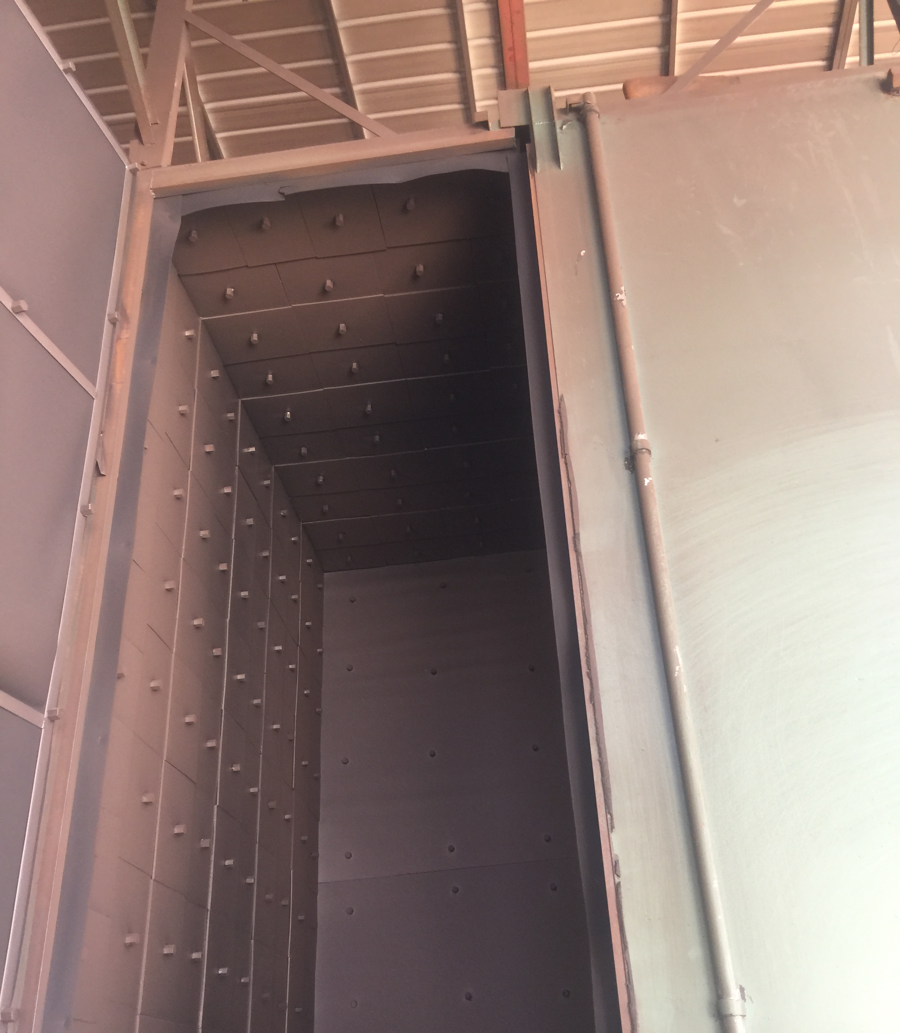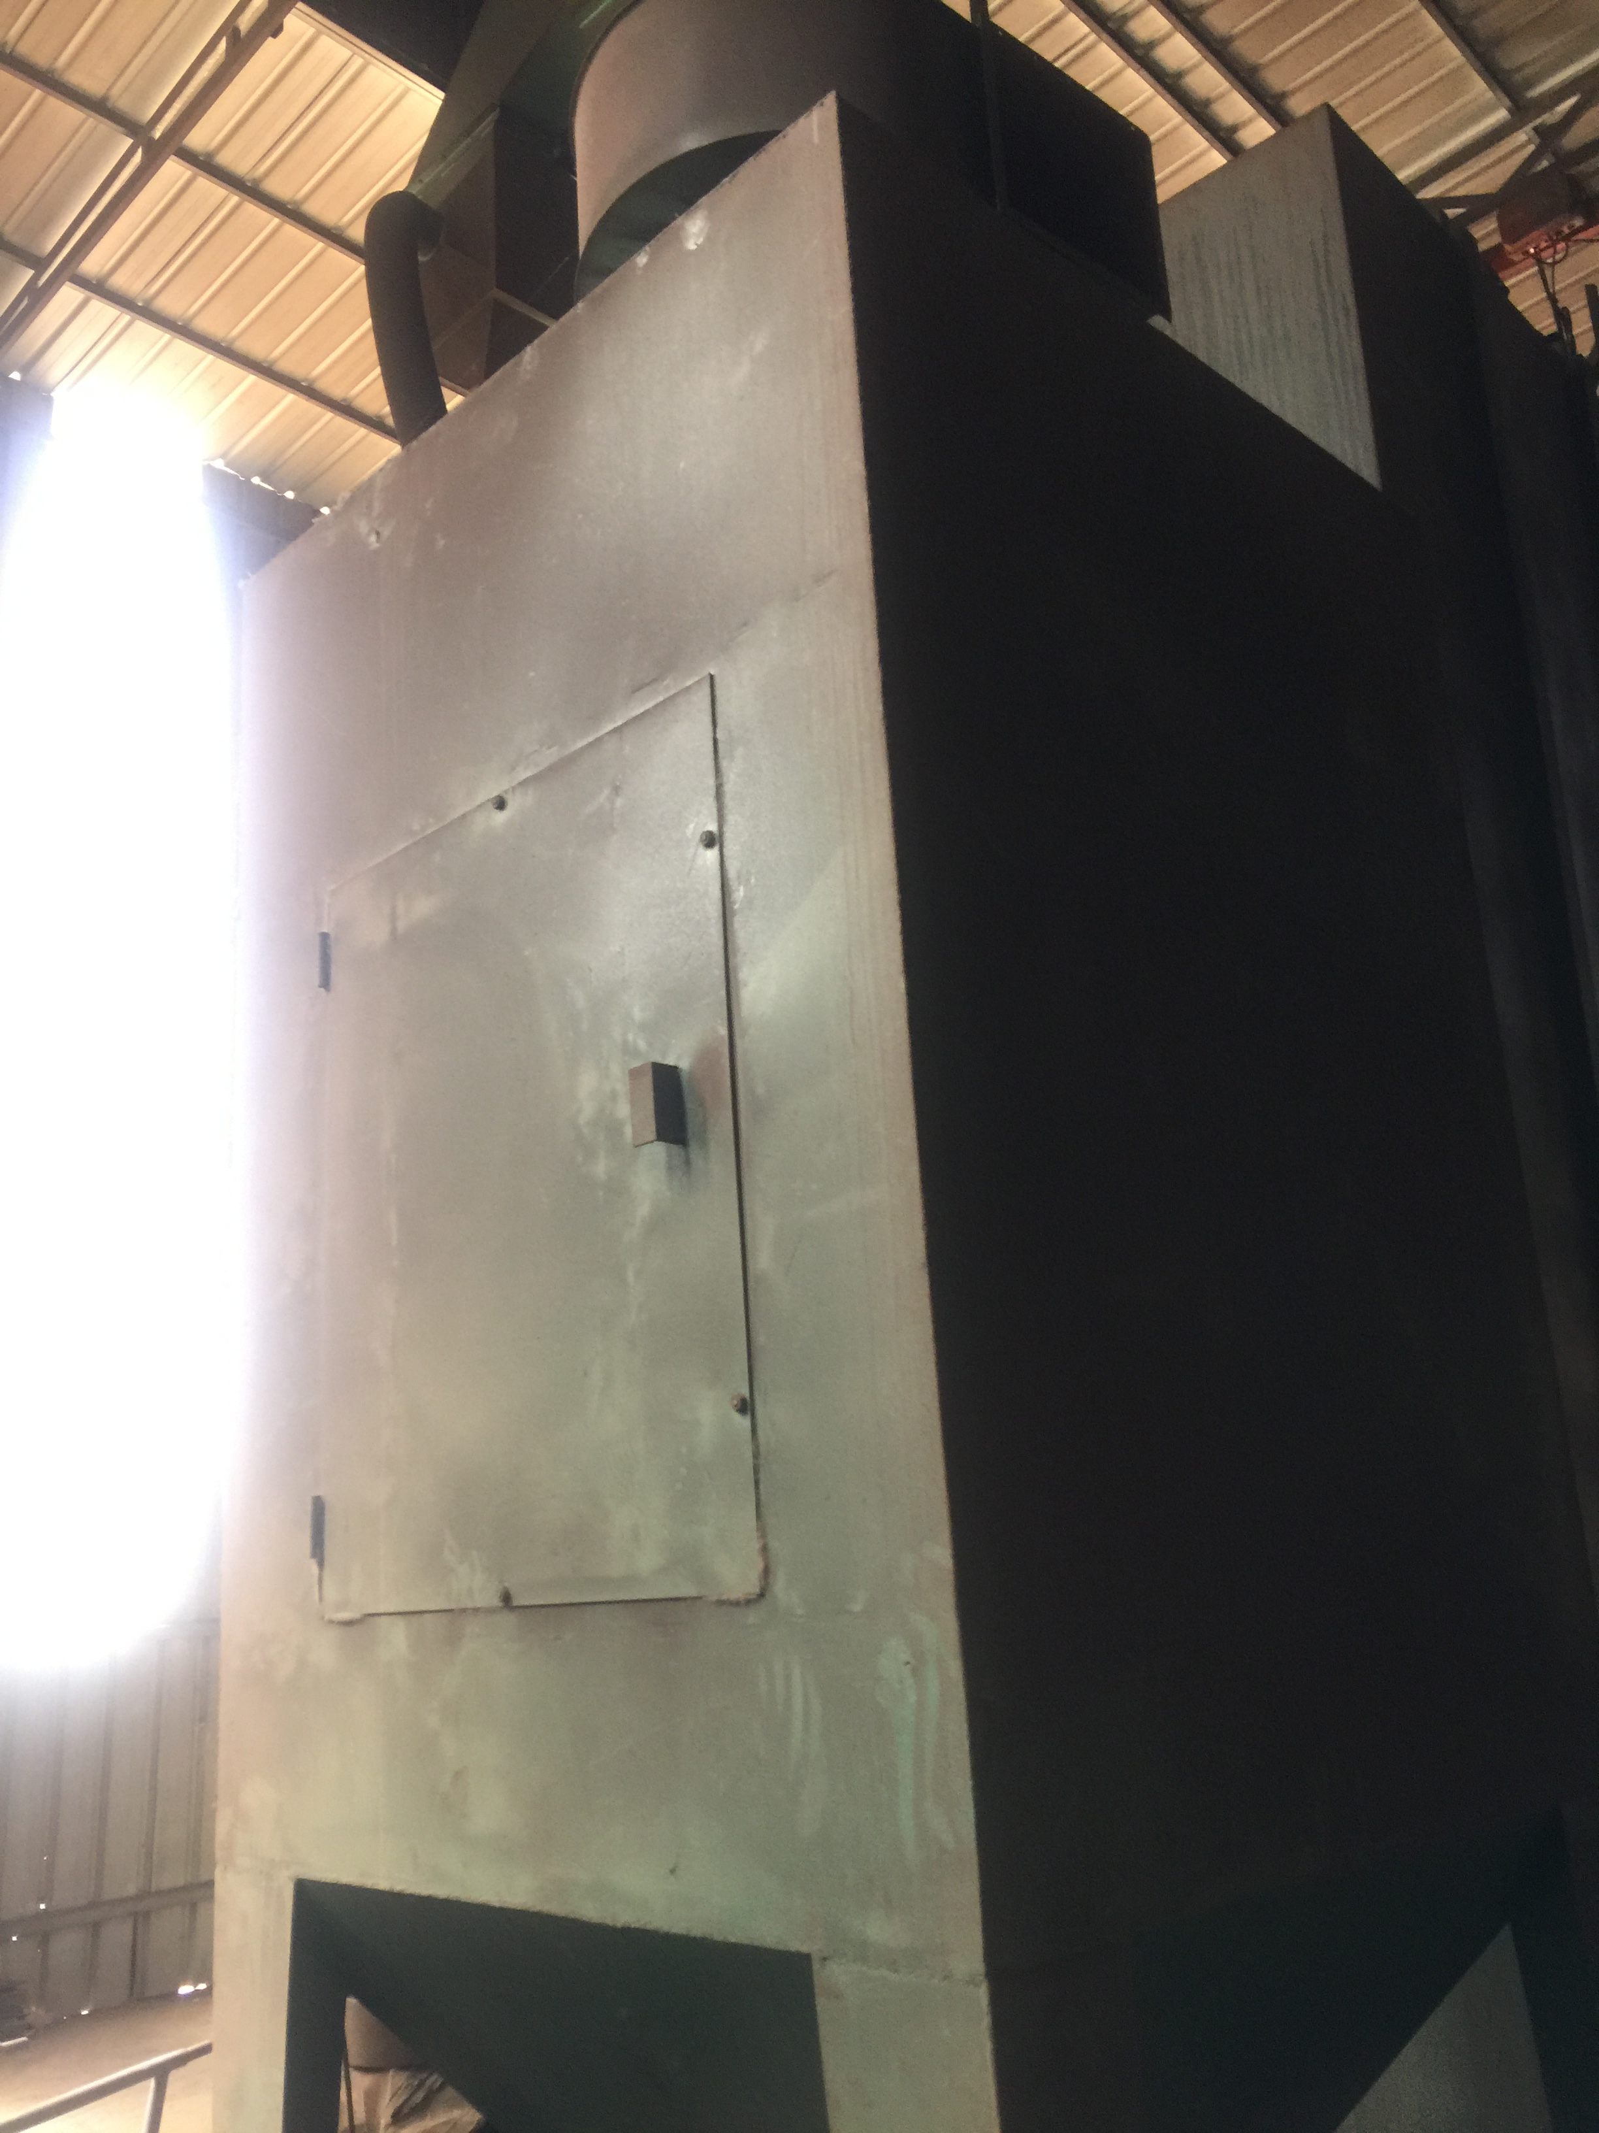
抛丸机
抛丸机除尘措施
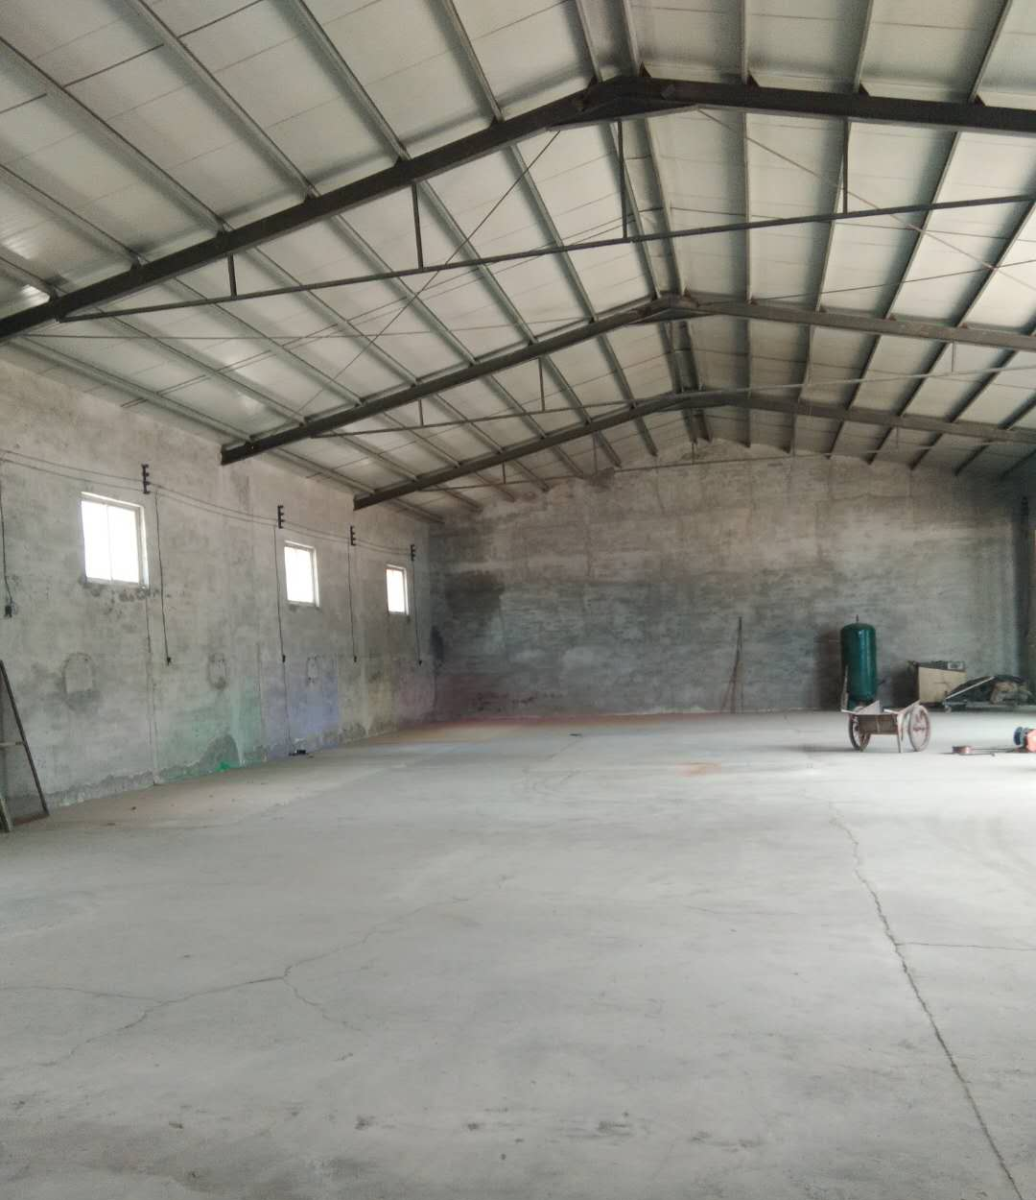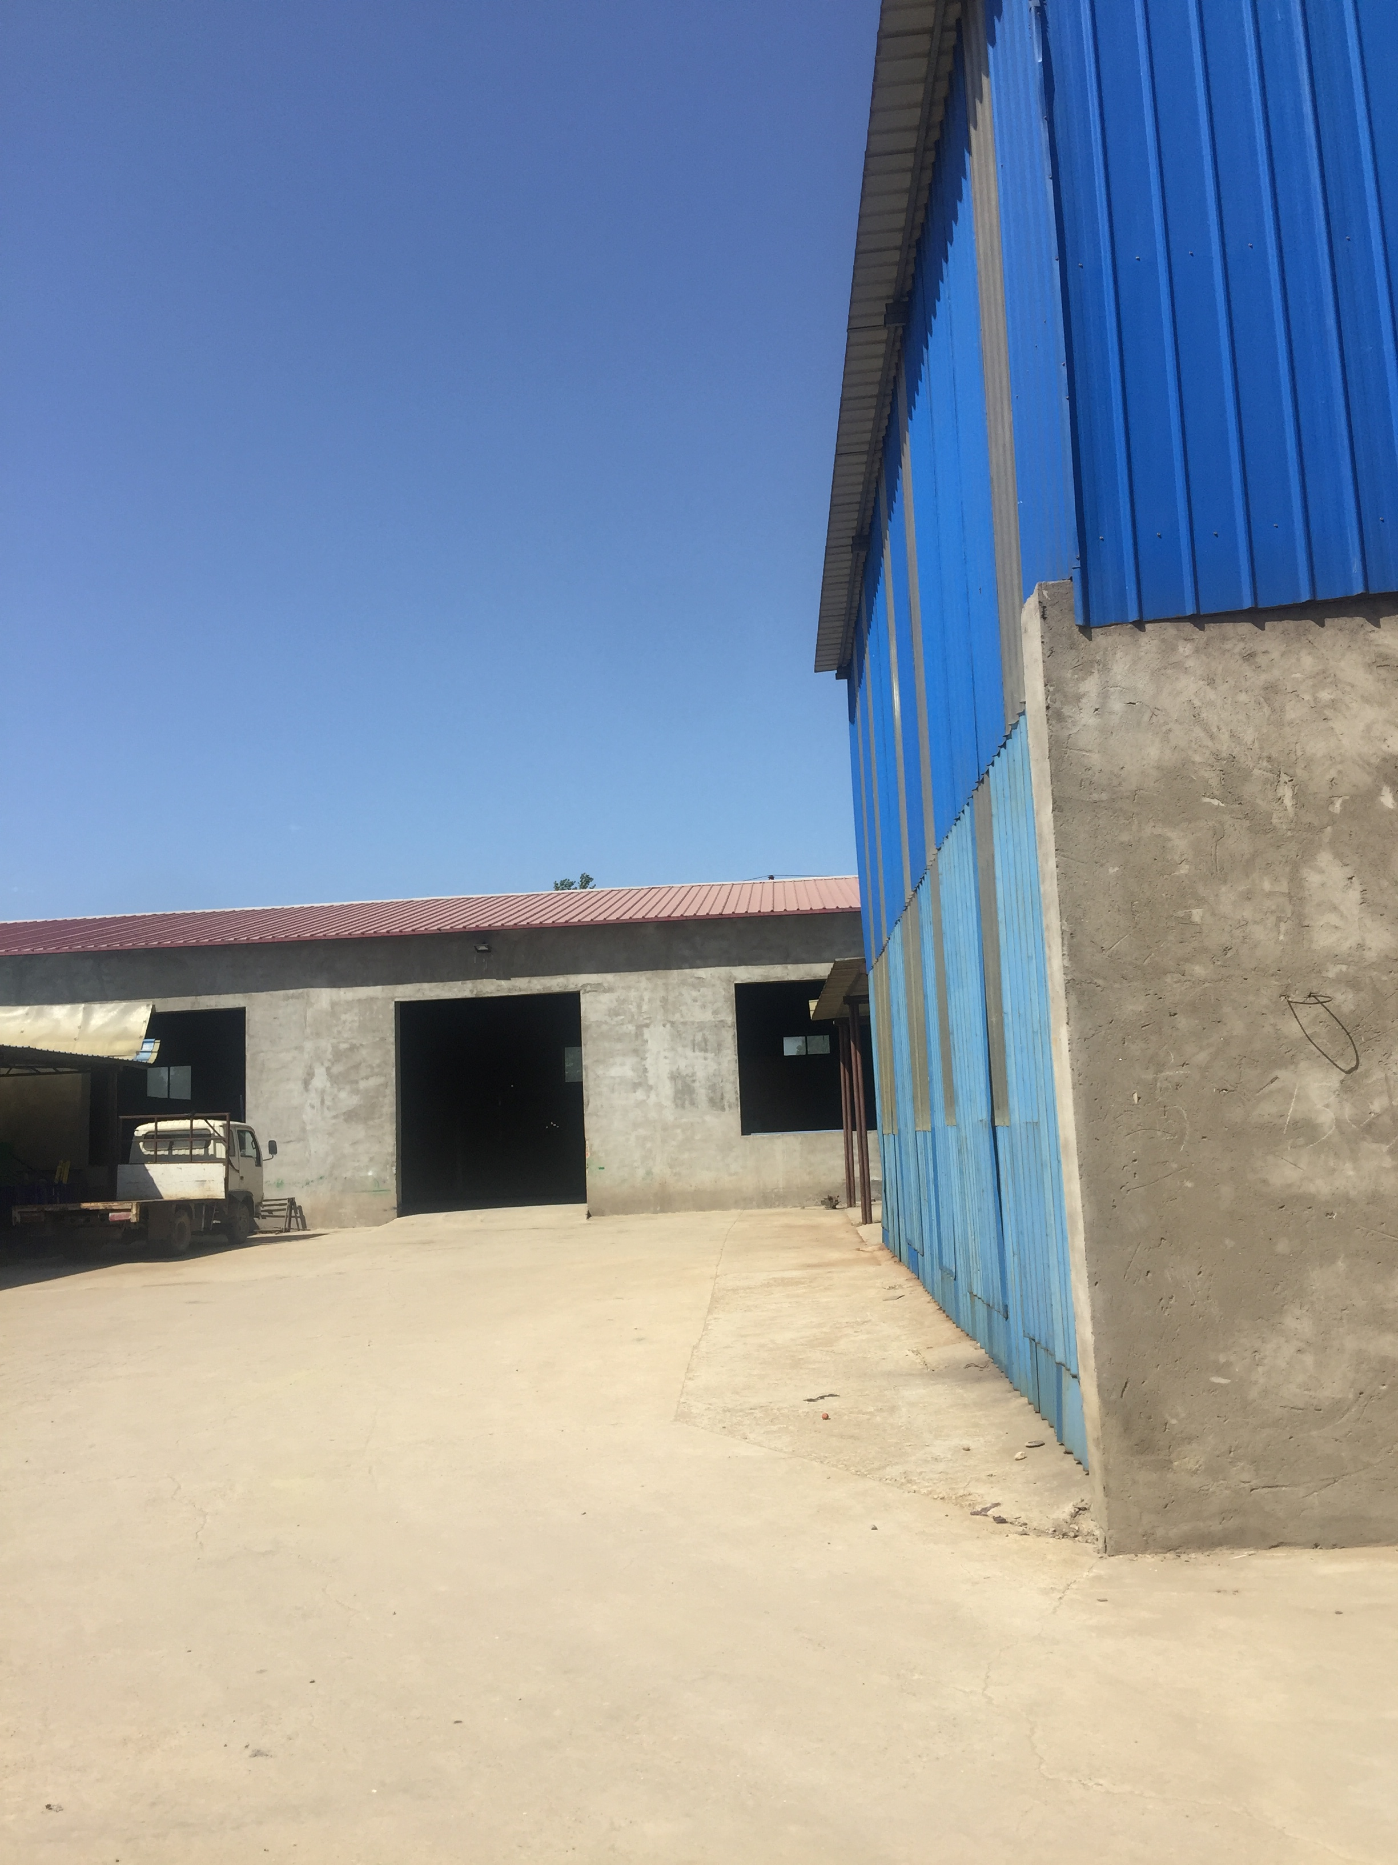
生产车间
喷涂车间内部
（原喷涂室已拆）
图2 厂区现状照片

根据现场踏勘可知，抛丸机设置有除尘设备+15m排气筒。根据企业提供资料，2017年9月公司停产之前，生产车间共设置有2个喷涂室，每个喷涂室设置2个喷涂工位，喷涂废气分别经脉冲滤芯装置处理后经1根15m排气筒。生产用热由固化炉提供，燃料为清洁能源液化石油气。但仍存在问题。
现状问题如下：
生产车间产生的有机废气未进行收集，未设置有机废气处理措施。
整改方案如下：
对生产车间产生的有机废气进行有效收集后，安装满足要求的有机废气处理设施。
经和企业沟通，企业生产工艺简单，生产设备无《产业结构调整指导目录（2011年本）》（2013年修订）中淘汰和限制类设备，企业暂无扩建意向，暂无生产提升改造的空间。

建设项目所在地自然环境社会环境简况
自然环境简况(地形、地貌、地质、气候、气象、水文、植被、生物多样性等)：
（1）地理位置
定州市位于华北平原中部，河北省中部，保定市最南端。南距省会石家庄72km，北距保定市68km，距首都北京208km，距天津220公里，距石家庄河北国际机场38公里，距黄骅港165公里，是华北地区重要的交通枢纽。定州市东邻安国，西接曲阳，北与望都、唐县毗邻，南与新乐、无极、深泽接壤。地理坐标在114°48′～115°15′、北纬38°14′～38°40之间。南北纵跨48km，东西横跨40km。
项目位于定州市庞村镇大西丈村，厂址地理位置中心坐标为北纬38°35'49.34"，东经114°58'11.45"，项目西侧、北侧均为空地，东侧为定州市众泰体育用品有限公司，南侧为乡村道路，隔路为空地。项目南距大西丈小学145m，东北距大西丈村155m，西北距东南宋村1415m，东距小西丈村1270m。距离本项目最近的敏感点为厂址南侧145m的大西丈小学。项目地理位置见附图1，周边关系见附图2。
（2）地形地貌
定州市地处海河流域的冀中平原，由太行山东麓洪积、冲洪积堆积而成。定州市地势平坦，全是自西北向东南微微倾斜。境内有少数沙丘、土丘，还有河畔低洼地。西北地面海拔高度61.4-71.4m．东南地面高程33.2-36.7m，全市平均海拔高程43.6m，地面坡降1.4～0.7‰。项目占地地势平坦，适合构筑物建设。
（3）气候
定州市属温带一暖温带半湿润半干旱大陆性季风气候，半湿润暖湿气候区。四季分明，冬季寒冷、干燥、少雪，春季多干热风，夏季高温、高湿、降水集中，秋季秋高气爽；年均日照2611.9小时；多年平均气温12.4℃，年际间气温差异不大，7月温度最高，月平均气温为26.5℃，1月气温最低，月平均气温-3.9℃。冬季干旱少降水，夏季炎热多雨，年内降水变化为一峰一谷型；历年平均降水量为503.2mm；累年年均绝对湿度为11.3HP；累年年均蒸发量为1910.4mm；无霜期平均为190天。
全年风向以东北风频率最大，南风次之，累年年平均风速为1.8m/s。春季平均风速最大，夏秋两季风速最小。六级以上大风多发生在春季，夏季则多雷雨大风。极端最大平均风速为22m/s，风向西北，出现在1968年12月1日。
（4）地表水
定州市境内河流均为过境河流，属海河流域大清河系，其作用以防洪排涝为主，流经河流主要有沙河、唐河、孟良河、小清河。境内河流多数发源于山西省，顺地形走向，经本市东流汇入大清河。另有黑龙泉、马刨泉等自流泉水，形成较好的水利条件。
①沙河：发源于山西省繁峙县东北65km的弧山，自发源地流向东南，穿越长城、铁岭口，经阜平县、曲阳县、行唐县，再经新乐市小吴村，从大吴村进入本市，向东南穿行本市南部，至南大定村出境入安国市。在安国市三岔口汇慈河、木道河、孟良河，下称潴龙河。东北经博、蠡、高、安四县入白洋淀。
沙河在定州市段主河道长26. 4km，南支河道长15.2km，主支河道两段共长41.6km。沙河属季节性河流。
②孟良河：发源于曲阳县西北孔山的曲道溪。自西向东横穿市境，经堡自瞳、大杨庄、韩家洼、纸房头、东朱谷、石板、号头庄、刘良庄、佛店等13个乡，在本市西柴里村流入安国市界，在安国市三岔口与沙河交汇称潴龙河。孟良河在定州市境河长38km，流域面积165km²孟良河为季节性河流，平时干涸无水，
汛期常因暴雨成灾。
③唐河：发源于山西省浑源县的翠屏山，在定州市境内长42. 6km，流域面积302.5km²，占地4.3万亩。京广铁路以西最大河宽2500m，最小河宽300m，河道宽浅多沙，过水深度1.6～2.0m，京广铁路以东平均河宽160m，河道深度2～4m。唐河也是季节性河流。
④小清河：是定州历史上形成的一条自然河道，原来干涸无水。定州市铁东污水处理厂（定州中诚水务有限公司）投入运营以后，小清河成为其达标出水的接纳河道。
（5）水文地质
①地下水
根据《保定市第二次水资源评价报告》，定州市全市浅层地下水可开采量为19141万m³/a，地下水资源量为15509.92万m³/a；其中降水入渗补给量为11104万m³，为主要补给项；河道渗漏量为3540万m³；侧向流入量为1661万m³；渠系渗漏量为752万m³；灌渠田间入渗量为113万m³；井灌回归量为3392万m³，越流流出量为393万m³，侧向流出量为1029万m³。
项目所在区域位于太行山山前断层东侧，有数百米第三系、第四系覆盖层，处于唐河冲洪积扇的中上游地段，第四系上部普遍有一层埋深30～50米左右的粗砂、卵砾石层。当地农林供水井成井深度多在40～50米左右，能满足使用，区域静水位18～19米左右，该区水文地质条件较好，属强富水区。
定州市第四系地表水类型属松散岩类孔隙水。目前以开采浅层地下水为主，根据本区的水文地质剖面图，本区110～140以下为深层含水组。
浅层含水层属潜水～微承压水。底板埋深110～140m，自西北向东南逐渐加大。底部相对隔水层为粉质粘土和粉土，厚度一般15～25m。浅层含水组分上下两段，上段含水层岩性以粗砂为主，下段含水层多为粘性土与砂砾石互层，是该地次级含水层，含水层厚度一般30～70m，含水层层数4～7层。自西北向东南富水性逐渐由强变弱，西部单位涌水量可达45m³/h．m，东部单位涌水量也在20m³/h.m以上。补给主要来源为大气降水入渗，地下水的径流条件较好，地下水流向沿唐河冲积扇轴部由西北向东南，水力坡度一般为1.43‰～0.5‰。
深层含水组属承压水。根据含水介质的空间分布及当地目前地下水的开采现状，将含水组分为上、下两段。上段底板为Q2底界，埋深290～360m。含水层岩性以中砂为主，300m以下砂层风化强烈。含水层厚度一般110～120mo受唐河和沙河冲积扇的影响，单位涌水量相对较大，为40～50m³/h.m。下段底板为Q1底界，埋深500～580m。含水层以中砂、粗砂为主，风化强烈，含水层厚度90～110m。深层地下水的补给来源为侧向径流，排泄方式以侧向径流排泄为主，人工开采为辅。深层地下水自西北向东南，水力坡度一般为1.67～0.75‰，西部水力坡度大于东部。
②工程地质
该区地质构造为第四纪冲积层，主要为松散的沉积物。自下而上岩性垂直变化，表层以粘质砂土夹薄层细砂为主，向下为亚粘土、细、中粗砂、砾石交互沉积，具有较好的富水性。
本项目厂区出露地层为第四系洪冲积物，地形平坦开阔，地层结构基本一致，工程地质条件较好，构造相对稳定，场址地震基本烈度为7度，处于建筑抗震的有利地段。
（6）土壤、植被
定州市土地肥沃，主要土壤类型共有褐土和潮土两个土类，42个土种，质地多为沙壤土和轻壤土。
定州市的植物资源主要为人工种植的农作物和林果。农作物类的有冬小麦、玉米、谷子、红薯、马铃薯、绿豆、大豆、红小豆、荞麦、高粱、棉花、花生、芝麻和各种蔬菜瓜果等。常见的林果类树种有榆、槐、杨、桐、椿、枷、枣树、梨、苹果、桃、杏、沙果、柿子等。2008年烃计数据全市市域森林覆盖率达22.8%。
建设项目附近无自然保护区，无珍稀濒危保护动植物分布。
社会环境简况（社会经济结构、教育、文化、文物保护等）：
（1）行政区划与人口分布
定州市辖三个城区办事处、19镇、3乡，市域面积1 274平方公里，总耕地115.56万亩，总人口119万，其中农业人口88.77万，非农业人口27.22万。定州市域总户籍人口为117.7万人。2016年市域城镇化水平约为35.07%定州市城区现状人口为20.2万人，用地25.2平方公里。
（2）工农业生产
定州市农业基础雄厚。全市耕地面积126万亩，基础设施完善，生产条件优越，是国家确定的小麦、棉花、花生、草莓、蔬菜、瘦肉型猪、速生丰产林七大商品基地。粮食、油料进入全国百强，蔬菜成为特色产业，年产粮食73.3万吨，油料61.6万吨，水果13万吨，蔬菜132万吨，猪出栏80万头。肉牛、花生、脱水蔬菜、腌渍菜等十多种农副产品和加工产品畅销国际市场。
工业经济快速发展。全市工业形成了机械、医药、纺织、建材、食品、化工六大支柱产业。胜利汽车、乐凯不锈钢、柠檬酸、健身球、武术刀剑等45种产品销往50多个国家和地区。胜利客车、开元铸造厂、建华药用玻璃厂等几家军工大型企业在定州落户。乡镇企业异军突起，形成了铸造轧钢、钢网编织、体育用品、纺织加工等十大优势行业，九个工业小区初具规模。
第三产业快速增长，内部结构进一步优化。全市共有各类市场93处，其中专业市扬24处，年成交额超亿元市场7个，全是市场交易额30亿元，全市共有市属流通企业138家，从业人员7435人，销售收入77469万元，为构筑定州新的产业优势奠定基础。
（3）交通运输
定州位于京津之翼、保石之间，京广铁路、1 07国道、京珠高速公路纵观南北，塑黄铁路横贯东西，市区距北京185公里，距天津220公里，距石家庄河北国际机场38公里，距黄骅港165公里，己成为华北地区重要的交通枢纽。
（4）文化卫生
定州市文教卫生事业发展较快，2016年，全市共有各级各类学校340所，其中普通中学69所，小学26 1所，中等专业学校2所，技校1所，职业中学6所。
全市各种医疗机构56所，共有病床1342张，编制床位1167张，标准床位1075张。全市各类卫生技术人员2043人，其中执业医师529人，执业助理医师286人，注册护士279人。其他技术人员40人。
（5）文物古迹
定州市名胜古迹丰富，市内文物保护单位有孔庙、考棚、开元寺塔、慕容陵、东坡槐、白果树等8处国家和省级文物保护单位，均位于定州市城区内。
本项目厂址附件无国家规定的文物保护单位、革命历史古迹等环境敏感点分布。
（6）土地资源
定州市土地总面积为128370.74公顷，其中农用地97693.02公顷，占全市土地总面积的76.1%，建设用地24403.08公顷，占全市土地总面积的19.01070，未利用地6274.64公顷，占全市土地总面积的4.8%。在农用地中，耕地86564.02公顷、园地1422.48公顷、林地5891.4公顷。建设用地中，城乡建设用地21780.97公顷，交通水利用地1780.87公顷，其他建设用地841.24公顷。未利用地中，水域2633.07公顷，滩涂1490.06公顷，自然保留地2151.51公顷。

环境质量状况
建设项目所在地区域环境质量现状及主要环境问题(环境空气、地面水、地下水、声环境、生态环境等):
（1）环境空气
区域环境空气质量现状满足《环境空气质量标准》(GB3095-2012)二级标准。
（2）水环境
区域地下水质量符合《地下水质量标准》（GB/T14848-2017）中Ⅲ类标准要求。
（3）声环境
厂界声环境满足《声环境质量标准》(GB3096-2008)2类标准。
主要环境保护目标(列出名单及保护级别)：
项目位于定州市庞村镇大西丈村，厂址地理位置中心坐标为北纬38°35'49.34"，东经114°58'11.45"。评价区域内无重点文物保护单位和自然保护区。距离本项目最近的敏感点为厂址南侧145m的大西丈小学。根据项目工程特点、评价区域环境特征，确定项目主要环境保护目标及保护级别见表7。
表7 主要环境保护目标及保护级别一览表
环境要素 | 保护目标 | 方位 | 最近距离（m） | 保护级别
环境空气 | 大西丈小学 | S | 145 | 《环境空气质量标准》  (GB3095-2012)二级标准
环境空气 | 大西丈村 | NE | 155 | 《环境空气质量标准》  (GB3095-2012)二级标准
环境空气 | 小西丈村 | E | 1270 | 《环境空气质量标准》  (GB3095-2012)二级标准
环境空气 | 庞村镇 | N | 1420 | 《环境空气质量标准》  (GB3095-2012)二级标准
环境空气 | 东南宋村 | NW | 1415 | 《环境空气质量标准》  (GB3095-2012)二级标准
环境空气 | 西只东村 | NE | 2210 | 《环境空气质量标准》  (GB3095-2012)二级标准
环境空气 | 于只东村 | NE | 2350 | 《环境空气质量标准》  (GB3095-2012)二级标准
环境空气 | 东坂村 | S | 1500 | 《环境空气质量标准》  (GB3095-2012)二级标准
环境空气 | 西坂村 | SW | 2140 | 《环境空气质量标准》  (GB3095-2012)二级标准
地下水 | 厂址周围区域 |  |  | 《地下水质量标准》  (GB/T14848-2017)中Ⅲ类标准
声环境 | 厂界外1m |  |  | 《声环境质量标准》（GB3096-2008）中2类标准

评价适用标准
环境质量标准 | （1）环境空气质量执行《环境空气质量标准》(GB3095-2012)中的二级标准。非甲烷总烃执行《环境空气质量标准 非甲烷总烃限值》(DB13/1577-2012)中的二级标准。具体标准见表8。  表8 《环境空气质量标准》(GB3095-2012)  （2）地下水质量执行《地下水质量标准》（GB/T14848-2017）中III类标准，声环境执行《声环境质量标准》（GB3096-2008）2类标准，具体标准见表9、10。  表9 地下水环境质量标准 单位：mg/L(除pH外)  表10 声环境质量标准
  环境要素 | 污染物 | 标准值 | 单位 | 标准来源
  环境  空气 | SO₂ | 1小时平均：500 | µg/m³ | 《环境空气质量标准》  （GB3095-2012）二级标准
  环境  空气 | SO₂ | 24小时平均：150 | µg/m³ | 《环境空气质量标准》  （GB3095-2012）二级标准
  环境  空气 | SO₂ | 年平均：60 | µg/m³ | 《环境空气质量标准》  （GB3095-2012）二级标准
  环境  空气 | NO_{X} | 1小时平均：200 | µg/m³ | 《环境空气质量标准》  （GB3095-2012）二级标准
  环境  空气 | NO_{X} | 24小时平均：80 | µg/m³ | 《环境空气质量标准》  （GB3095-2012）二级标准
  环境  空气 | NO_{X} | 年平均：40 | µg/m³ | 《环境空气质量标准》  （GB3095-2012）二级标准
  环境  空气 | TSP | 24小时平均：300 | µg/m³ | 《环境空气质量标准》  （GB3095-2012）二级标准
  环境  空气 | TSP | 年平均：200 | µg/m³ | 《环境空气质量标准》  （GB3095-2012）二级标准
  环境  空气 | O₃ | 1小时平均：200 | µg/m³ | 《环境空气质量标准》  （GB3095-2012）二级标准
  环境  空气 | O₃ | 日最大8小时平均：160 | µg/m³ | 《环境空气质量标准》  （GB3095-2012）二级标准
  环境  空气 | PM₁₀ | 24小时平均：150 | µg/m³ | 《环境空气质量标准》  （GB3095-2012）二级标准
  环境  空气 | PM₁₀ | 年平均：70 | µg/m³ | 《环境空气质量标准》  （GB3095-2012）二级标准
  环境  空气 | PM_{2.5} | 24小时平均：75 | µg/m³ | 《环境空气质量标准》  （GB3095-2012）二级标准
  环境  空气 | PM_{2.5} | 年平均：35 | µg/m³ | 《环境空气质量标准》  （GB3095-2012）二级标准
  环境  空气 | CO | 1小时平均：10 | mg/m³ | 《环境空气质量标准》  （GB3095-2012）二级标准
  环境  空气 | CO | 24小时平均：4 | mg/m³ | 《环境空气质量标准》  （GB3095-2012）二级标准
  环境  空气 | 非甲烷总烃 | 1小时平均：2.0 | mg/m³ | 《环境空气质量标准 非甲烷总烃限值》(DB13/1577-2012)二级标准
  项目 | pH | 总硬度 | 溶解性总固体 | 氨氮
  地下水标准值 | 6.5~8.5 | ≤450 | ≤1000 | ≤0.5
  项目 | 类别 | 时段 |  | 单位
  项目 | 类别 | 昼间 | 夜间 | 单位
  厂界 | 2类 | 60 | 50 | dB(A)
污染物排放标准 | （1）废气排放标准  施工期建筑施工扬尘执行《大气污染物综合排放标准》(GB16297-1996)表2中无组织排放监控浓度限值。  运营期喷涂有组织排放的颗粒物执行《大气污染物综合排放标准》（GB16297-1996）表2染料尘二级标准。固化炉燃料燃烧烟气中SO₂、NOx执行《河北省工业炉窑大气污染物排放标准》（DB13/1640-2012）表2中新建工业炉窑有害污染物排放限值，颗粒物执行《河北省工业炉窑大气污染物排放标准》（DB13/1640-2012）表1中新建非金属加热炉颗粒物排放限值，非甲烷总烃执行《工业企业挥发性有机物排放控制标准》（DB13/2322-2016）表1中表面涂装业标准。抛丸颗粒物执行《大气污染物综合排放标准》（GB16297-1996）表2中二级标准。  运营期无组织排放的非甲烷总烃执行《工业企业挥发性有机物排放控制标准》（DB13/2322-2016）表2中企业边界大气污染物浓度限值；无组织颗粒物执行《大气污染物综合排放标准》(GB16297-1996)表2中无组织排放监控浓度限值。  表11 大气污染物排放浓度限值  （2）运营期厂界噪声执行《工业企业厂界环境噪声排放标准》（GB12348-2008）2类标准要求。具体标准见表12。  表12 环境噪声排放标准  （3）固体废物执行《一般工业固体废物贮存、处置场污染控制标准》(GB18599-2001)中及修改单中相关要求。
  项目 | 污染因子 | 浓度限值 | 标准名称
  施工期 | 颗粒物 | 1.0mg/m³ | 《大气污染物综合排放标准》  (GB16297-1996)表2中无组织排放监控浓度限值
  运营期（有组织） | 非甲烷总烃 | 60mg/m³；处理效率70% | 《工业企业挥发性有机物排放控制标准》（DB13/2322-2016）表1中表面涂装业标准。
  运营期（有组织） | 喷涂颗粒物 | 18mg/m³、0.51kg/h | 《大气污染物综合排放标准》(GB16297-1996)表2中二级标准（染料尘）
  运营期（有组织） | SO₂ | 400mg/m³ | 《河北省工业炉窑大气污染物排放标准》（DB13/1640-2012）表2中新建工业炉窑标准。
  运营期（有组织） | NO_{X} | 400mg/m³ | 《河北省工业炉窑大气污染物排放标准》（DB13/1640-2012）表2中新建工业炉窑标准。
  运营期（有组织） | 烘干固化颗粒物 | 50mg/m³ | 《河北省工业炉窑大气污染物排放标准》（DB13/1640-2012）表1中新建非金属加热炉颗粒物排放限值
  运营期（有组织） | 抛丸颗粒物 | 120 mg/m³；速率3.5kg/h | 《大气污染物综合排放标准》（GB16297-1996）表2二级标准。
  运营期（无组织） | 非甲烷总烃 | 2.0mg/m³ | 《工业企业挥发性有机物排放控制标准》（DB13/2322-2016）表2中企业边界大气污染物浓度限值
  运营期（无组织） | 颗粒物 | 1.0mg/m³ | 《大气污染物综合排放标准》(GB16297-1996)表2中无组织排放监控浓度限值
  项目 | 标准值 dB（A） |  | 标准来源
  项目 | 昼间 | 夜间 | 标准来源
  厂界 | 60 | 50 | 《工业企业厂界环境噪声排放标准》（GB12348-2008）中2类标准
总量控制指标 | 根据国家环保部“十三五”期间确定的污染物排放总量控制指标，其控制因子分别为：SO₂、NO_{x}、COD、NH₃-N。  结合本项目特点及排污特征，确定本项目总量控制指标为SO₂、NO_{x}、COD、NH₃-N。建议以本评价核算的排放量作为本项目污染物总量控制指标。  本项目无生产废水，职工盥洗污水泼洒抑尘，厂区设置防渗旱厕定期清掏，不外排。燃气炉烟气排放量参考《工业污染物产排污系数手册》（下册）“热力生产及供应业”中液化石油气锅炉污染物产排污系数进行计算。液化石油气燃烧废气量排污系数为375170.58Nm³/万m³燃料，项目年用液化气2.0万m³，燃气炉烟气排放量为75.034万Nm³/a。燃气炉烟气排放执行《河北省工业炉窑大气污染物排放标准》（DB13/1640-2012）表1和表2中新建工业炉窑标准，即颗粒物50mg/m³、SO₂ 400mg/m³、NOx 400mg/m³。据此计算主要废气污染物排放量：  二氧化硫：75.034万m³/a×400mg/m³×10⁻⁹=0.300t/a；  氮氧化物：75.034万m³/a×400mg/m³×10⁻⁹=0.300t/a。  因此，本项目主要污染物总量控制指标为：  COD：0t/a，NH₃-N：0t/a，SO₂：0.300t/a，NOx：0.300t/a。

建设项目工程分析
工艺流程简述(图示)：
项目运营期工艺流程及产污环节见下图：
本项目产品主要为户外健身器材、体育用品，原料为其他生产厂商加工好的半成品户外健身器材和体育用品，经过抛丸、打磨处理后，再经喷涂、固化、检验、组装、包装后外售。
半成品户外健身
器材和体育用品
抛丸
G:废气W:废水S:固废N：噪声
喷涂
固化
组装
检验
包装
G4
S3
G3 S2 N2
G1 S1 N1
打磨
G2
图3 工艺流程及排污节点图
（1）抛丸
其他生产厂商加工好的半成品用抛丸机进行表面清理，然后使用打磨机进行打磨后进入下道工序。抛丸废气由设备自带的布袋除尘设施处理后通过15米高排气筒排放。
（2）喷涂
经过抛丸、打磨处理后的工件经悬链进入粉末喷涂加工线。通过悬链将工件运送至喷涂室，在喷涂室中进行静电粉末喷涂。静电粉末喷涂在静电喷涂机中进行，工件在流水线上移动，人工在喷涂机内由喷枪对工件内外两侧进行喷粉，在高压静电场作用下，利用静电吸附原理，粉末会均匀的吸附于工件表面，形成粉状的涂层，膜厚为30-50μm之间。将喷粉枪接负极，工件接地（正极）构成回路，粉末借助压缩空气由喷枪喷出即带有负电荷，按异性相吸原理喷涂到工件上。在粉末喷涂过程中部分未吸附在工件上的粉末通过侧吸罩集尘经脉冲滤芯净化后由15m排气筒排放。喷涂过程中落下的粉尘通过回收系统回收，回用于喷涂工序，废滤芯由厂家回收。
（3）烘干固化
喷涂后的工件采用直接加热方式进行烘烤固化，将喷涂后的工件置于180～200℃左右的烤箱内，使粉末熔融、流平、固化，形成最终涂层，然后自然冷却。固化工序由固化炉供热，燃料为液化石油气，燃气烟气和固化工序的废气收集后经1套UV光解废气处理装置处理，由一根15m高排气筒排放。
（4）检验
涂层固化后，检查工件涂层，凡有漏喷、碰伤、针气泡等缺陷的工件，进行返修或重喷。
（5）包装
检验合格的工件，进行组装后，成品送至包装工序进行包装，装箱入库。
主要污染工序：
施工期：
项目建设施工期环境影响因素有噪声、扬尘和固体废物等。施工期对环境的影响是属于局部、短期、可恢复性的。
1、废气：主要是建筑材料运输、建筑施工等过程中产生的扬尘。
2、废水：主要是施工人员生活污水和施工废水。
3、噪声：主要来源于建设施工过程中装载机、挖掘机、运输车辆等运行时产生的噪声。
4、固体废物：主要是施工过程中产生的建筑材料下脚料等建筑垃圾和施工人员的生活垃圾。
运营期：
1、废气：抛丸废气、打磨废气、喷涂废气和固化废气。
2、废水：项目废水主要为职工生活污水。
3、噪声：主要为抛丸机、喷涂室等设备产生的机械动力性噪声，噪声值为60～80dB（A）。
4、固体废物：金属屑、废滤芯、废包装和生活垃圾。

项目主要污染物产生及预计排放情况
内容  类型 | 排放源  (编号) |  | 污染物名称 | 处理前产生浓度及产生量(单位) | 排放浓度及排放量(单位)
大气污染物 | 有组织 | 抛丸 | 颗粒物 | 2000mg/m³，4.0t/a | 20mg/m³，0.04t/a
大气污染物 | 有组织 | 喷涂 | 颗粒物 | 42.86mg/m³，0.6t/a | 2.1mg/m³，0.029t/a
大气污染物 | 有组织 | 烘干固化 | 非甲烷总烃 | 95mg/m³，1.14t/a | 9.03mg/m³，0.108t/a
大气污染物 | 有组织 | 烘干固化 | 颗粒物 | 0.37mg/m³，0.0044t/a | 0.37mg/m³，0.0044t/a
大气污染物 | 有组织 | 烘干固化 | SO₂ | 1.17mg/m³，0.014t/a | 1.17mg/m³，0.014t/a
大气污染物 | 有组织 | 烘干固化 | NOx | 9.92mg/m³，0.119t/a | 9.92mg/m³，0.119t/a
大气污染物 | 无组织 | 打磨 | 颗粒物 | 0.01t/a | ≤1.0mg/m³
大气污染物 | 无组织 | 喷涂 | 颗粒物 | 0.012t/a | ≤1.0mg/m³
大气污染物 | 无组织 | 固化 | 非甲烷总烃 | 0.057t/a | ≤2.0mg/m³
水  污  染  物 | 生活污水 |  | COD | 350mg/L，0.034t/a | 不外排
水  污  染  物 |  |  | SS | 200mg/L，0.019t/a | 不外排
水  污  染  物 |  |  | 氨氮 | 30mg/L，0.003t/a | 不外排
固  体  废  物 | 生产固废 |  | 金属屑 | 0.01t/a | 外售
固  体  废  物 |  |  | 废包装 | 0.02t/a | 外售
固  体  废  物 |  |  | 废滤芯 | 0.02t/a | 厂家回收
固  体  废  物 | 职工生活 |  | 生活垃圾 | 1.5t/a | 环卫部门处理
噪  声 | 本项目机械噪声主要是生产设备产生的噪声，噪声级在60~80dB（A）左右。产噪声设备经减震、厂房隔声后对周围环境影响很小，厂界噪声排放满足《工业企业厂界环境噪声排放标准》（GB12348－2008）表1中2类标准。
其他 | 无
主要生态影响(不够时可附另页)
无

环境影响分析
施工期环境影响分析：
1、施工期大气环境影响分析
项目施工期的大气影响主要为建筑材料运输、建筑施工和厂房建设过程中产生的扬尘。
在项目施工过程中，扬尘的产生量受到多方面因素的影响，车辆行驶速度、风速、路面积尘量和路面湿度直接影响扬尘的产生量，风速还直接影响到扬尘的传输距离。根据河北省住房和城乡建设厅印发的《河北省2018年建筑施工与城市道路扬尘整治工作方案》，本环评结合本项目施工的实际情况提出要求和建议（包括建筑施工扬尘防治标准保证措施），简述如下：
（1）施工现场出入口和场内施工道路、材料加工堆放区、办公区、生活区必须采用混凝土硬化或用硬质砌块铺设，硬化后的地面应清扫整洁无浮土、积土，严禁使用其他软质材料铺设。
（2）施工现场出入口必须配备车辆冲洗设施，设置排水、泥浆沉淀池等设施，建立冲洗制度并设专人管理，严禁车辆带泥上路。
（3）施工现场集中堆放的土方和裸露场地必须采取覆盖、固化或绿化等防尘措施，严禁裸露。
（4）施工现场易飞扬的细颗粒建筑材料必须密闭存放或严密覆盖，严禁露天放置;搬运时应有降尘措施，余料及时回收。
（5）施工现场的建筑垃圾必须设置垃圾存放点,集中堆放并严密覆盖，及时清运。生活垃圾应用封闭式容器存放，日产日清，严禁随意丢弃。
（6）施工现场必须建立洒水清扫抑尘制度，配备洒水设备。非冰冻期每天洒水不少于2次，并有专人负责。重污染天气时相应增加洒水频次。
综上所述，只要加强管理，严格落实《河北省2018年建筑施工与城市道路扬尘整治工作方案》，施工废气对环境的影响将会大大降低。项目施工期是短暂的，随施工结束影响消失。
2、施工期水环境影响分析
项目施工期废水主要为施工过程产生的施工废水和施工人员生活污水。
施工过程产生的施工废水主要为出入车辆冲洗产生的冲洗废水，项目设废水沉淀池，车辆冲洗水循环使用不外排。
生活污水的主要污染物是COD、BOD₅、SS，水质较简单，用于施工场地泼洒抑尘，不外排。
综上所述，施工期间产生的废水不会产生较大影响。
3、施工期声环境影响分析
施工期的噪声主要来源于施工机械和运输车辆，建设单位应严格采取以下措施：
（1）施工前应在建筑工地四周设置围挡设施，围挡设施高度不得低于3米。
（2）施工选择低噪声的机械设备，且尽量利用噪声距离衰减减小噪声影响，在不影响施工的条件下，远离居民区，且对相对固定的器械采取入棚操作。
（3）合理安排机械作业的施工时间，禁止午间12:00-14:00、夜间22:00-6:00之间进行高噪声（如振捣棒、挖掘机等）作业施工，如有特殊需要，必须提前向建设行政主管部门提出申请，取得《夜间施工许可证》同时张贴有关情况的说明，公告周边受影响居民。
（4）做好施工机械的维修保养，严格按操作规程使用各类机械。
（5）在施工器械上增加消声减噪的装置，如隔声罩等。
（6）采用商品混凝土代替现场搅拌，商品混凝土占地少、施工量小，施工方便，还可减少噪声。
通过采取以上措施，施工噪声将降至最低，并且随着施工的结束施工噪声将消失，其影响也不复存在。
4、固体废物环境影响分析
施工期产生的固体废物主要是工地建筑垃圾和生活垃圾等。
工地建筑垃圾主要是废水泥、建筑材料下角料、包装袋、弃土等，对于可以回收利用的部分直接回收利用，包装袋可以直接外售，其它没有回收价值的废弃物统一收集后，作为填充材料充垫场地、便道等，或定期运往市政指定地点堆埋。
施工人员产生的生活垃圾收集定点存放，及时清运。

运营期环境影响分析：
1、大气环境影响分析
本项目产生的废气主要是抛丸废气、打磨废气、喷涂废气和固化废气。
喷涂废气经分别经脉冲滤芯过滤处理后由1根15m高排气筒排放，固化废气经1台UV光解净化装置处理后由1根15m高排气筒排放；抛丸废气通过自带的1套布袋除尘装置处理后由1根15m高排气筒排放。
- 有组织废气
有组织废气为抛丸废气、喷涂废气，固化废气。
①抛丸废气
抛丸工序产生的粉尘，主要为颗粒物等，钢材在进行抛丸处理过程中有含尘废气产生，粉尘产生浓度为2000mg/m³，产生速率为4kg/h，废气引入自带的除尘系统处理后，经15m高排气筒排放，年工作1000h，风量为2000m³/h，除尘效率为99%，排放浓度为20mg/m³，排放速率为0.04kg/h，排放量为0.04t/a，颗粒物排放满足《大气污染物综合排放标准》(GB16297-1996)表2二级标准。
②喷涂废气
喷涂过程产生的喷涂废气，主要污染物为喷涂粉尘等。粉末一次利用率约为95%，剩余5%进入脉冲滤芯处理装置，回收效率约95%，共设置2个喷涂室，4个喷涂工位，4套脉冲滤芯处理装置，2个喷涂室的废气经脉冲滤芯装置处理后共用1根15m高排气筒排放。年工作1400h，风机引风量为10000m³/h，塑粉年用量为12.0t/a，则颗粒物产生量为0.6t/a，产生浓度为42.86mg/m³，产生速率为0.429kg/h，收集效率为98%，经过滤芯过滤处理后排放量为0.029t/a，排放浓度为2.1mg/m³，排放速率为0.021kg/h，处理后的废气由15m高的排气筒排放，满足《大气污染物综合排放标准》(GB16297-1996)表2中染料尘新建二级标准要求。
③固化废气
喷粉完成后的工件至固化工序加热固化，热源为燃烧液化石油气产生的高温烟气，高温烟气直接通入固化炉采用与工件直接接触的方式完成固化。固化工序产生的废气中主要污染物为塑粉受热挥发的非甲烷总烃及燃烧液化石油气产生的颗粒物、SO₂、NO_{X}。
固化室有机废气产生量按进入产品的附着产品塑粉量的10%计算，年工作1200h，风机引风量为10000m³/h，则非甲烷总烃产生量为1.14t/a，产生浓度为95mg/m³，产生速率为0.95kg/h，固化废气经收集后通过管道引入UV光解净化装置处理，收集效率为95%，非甲烷总烃的去除率在90%以上，处理后非甲烷总烃排放量为0.108t/a，排放浓度为9.03mg/m³，排放速率为0.09kg/h，满足《工业企业挥发性有机物排放控制标准》（DB13/2322-2016）表1中表面涂装业标准。
液化石油气燃烧产生的污染物主要为颗粒物、SO₂和NOx。固化工序设1台固化炉，年运行时间为1200h，年耗气量2.0万m³/a，燃烧产生的废气与固化废气一并引入光催化氧化装置处理。风机引风量为10000m³/h。
根据《工业源产排污系数手册（2010年修订）》常压工业锅炉产排污系数表计算污染物排放量，见表13。
表13 工业锅炉（热力生产和供应行业）产排污系数
产品  名称 | 原料  名称 | 污染物指标 | 单位 | 产污系数 | 末端治理技术  名称 | 排污系数
蒸汽/热水/其他 | 液化石油气 | 二氧化硫 | kg/万m³原料 | 0.02S | 直排 | 0.02S
蒸汽/热水/其他 | 液化石油气 | 氮氧化物 | kg/万m³原料 | 59.61 | 直排 | 59.61
注：①产排污系数表中二氧化硫的产排污系数是以含硫量（S）的形式表示的，其中燃气含硫量（S）是指燃气收到基硫分含量，单位为mg/m³，例如燃料中含硫量（S）为200mg/m³，则S=200。
根据社会区域类登记培训教材第123页表4-12的数据，液化石油气燃烧废气中烟尘产生系数为2.2kg/万m³原料。
根据《液化石油气标准》（GB11174-1997），液化石油气含硫量≤343mg/m³。因此，根据排污系数计算，SO₂的排放量为0.014t/a，排放浓度为1.17mg/m³；NOx的排放量为0.119t/a，排放浓度为9.92mg/m³；颗粒物排放量为0.0044t/a，排放浓度为0.37mg/m³。颗粒物、SO₂、NOx排放浓度满足《河北省工业炉窑大气污染物排放标准》（DB13/1640-2012）表1和表2中新建工业炉窑标准。
（2）无组织废气
本项目无组织废气主要为固化室未收集的非甲烷总烃、喷涂室粉尘、打磨废气。
①打磨废气
打磨过程中产生颗粒物，属于无组织排放。类比同类企业，废气中颗粒物产生量为0.01t/a，颗粒物无组织排放量为0.01t/a，排放速率为0.025kg/h。厂界颗粒物浓度≤1.0mg/m³，满足《大气污染物综合排放标准》(GB16297-1996)表2颗粒物无组织排放监控浓度限值要求，对周围环境影响较小。
②喷涂粉尘
喷涂过程产生的喷涂废气进入脉冲滤芯处理装置，收集效率为98%，无组织排放颗粒物为0.012t/a，产生速率为0.01kg/h，厂界颗粒物浓度≤1.0mg/m³，满足《大气污染物综合排放标准》(GB16297-1996)表2颗粒物无组织排放监控浓度限值要求。
③固化废气
固化废气经收集后通过管道引入UV光解净化装置处理，收集效率为95%，无组织排放非甲烷总烃0.057t/a，产生速率为0.048kg/h，厂界非甲烷总烃浓度≤2.0mg/m³，满足《工业企业挥发性有机物排放控制标准》（DB13/2322-2016）表2中企业边界大气污染物浓度限值。
2、水环境影响分析
项目无生产废水排放。生活污水主要为职工盥洗污水，产生量按用水量的80%计算，为0.48m³/d（96m³/a），生活污水泼洒抑尘，厂区设置防渗旱厕定期清掏，不外排。
3、声环境影响分析
项目噪声源主要为抛丸机、喷涂室等设备产生的机械动力性噪声，噪声值为60～80dB（A）。项目选用低噪声设备，采取基础减振、厂房隔声等措施，再经距离衰减后，厂界噪声排放满足《工业企业厂界环境噪声排放标准》（GB12348－2008）表1中2类标准。
4、固体废弃物影响分析
项目产生的固废主要为废滤芯、金属屑、废包装和职工生活垃圾。
该项目产生的一般固体废物为金属屑0.01t/a，废包装0.02t/a，收集后外售，废滤芯0.02t/a，厂家回收。职工生活垃圾以0.5kg/人·d计，产生量为1.5t/a，由环卫部门集中收集处理。
项目固体废弃物全部得以合理妥善处置，对周围环境影响较小。
5、卫生防护距离分析
根据《制定地方大气污染物排放标准的技术方法》（GB/T13201-91），本项目卫生防护距离计算公式如下：
$$\frac{Q_{c}}{Q_{m}}=\frac{1}{A}({\text{BL}}^{C}+0\text{.}\text{25}r^{2})^{0\text{.}\text{05}}L^{D}$$
式中：Cm-标准浓度限值（mg/m³）；
L-工业企业所需卫生防护距离（m）；
r-有害气体无组织排放源所在生产单元等效半径（m）；
A，B，C，D-计算系数，可查表求得；
Qc-工业企业有害气体无组织排放量可以达到的控制水平（kg/h）。
本项目卫生防护距离计算参数及结果见表14。
表14 卫生防护距离计算参数
污染因子 |  | 排放量  (kg/h) | 标准限值（mg/m³） | 平均风速  (m/s) | 计算系数 |  |  |  | L（m）
 |  |  |  |  | A | B | C | D | L（m）
生产车间 | 非甲烷总烃 | 0.048 | 2.0 | 1.8 | 400 | 0.010 | 1.85 | 0.78 | 0.989
生产车间 | 颗粒物 | 0.035 | 0.45 | 1.8 | 400 | 0.010 | 1.85 | 0.78 | 4.461
根据《制定地方大气污染物排放标准的技术方法》（GB/T3840-91）中规定，卫生防护距离在100m以内时，级差为50m，因此，以上各污染物计算的卫生防护距离均为50m。当按两种或两种以上的有害气体的Q_{c}/C_{m}计算的卫生防护距离在同一级别时，该类工业企业的卫生防护距离级别应该高一级，因此，本项目卫生防护距离确定为100m。
本项目生产车间距离最近敏感点大西丈小学145m，满足卫生防护距离要求。
本次环评建议在生产车间边界外扩100m范围内禁止建设居民点、医院、学校等环境敏感点。
6、风险影响分析
（1）风险识别
本项目涉及的风险物质为液化石油气，液化石油气最大储存量为0.25t，本次风险分析主要对液化石油气的环境风险进行分析。
液化石油气具有易燃易爆、低温、腐蚀等特性，常温常压下为无色低毒气体，添加恶臭剂后，有特殊臭味，低温或加压时为棕黄色液体。
①液化石油气理化性质
外观与性状：无色气体或黄棕色油状液体有特殊臭味。
密度：液态液化石油气580kg/m³，气态密度为：2.35kg/m³
闪点（℃）：-74
引燃温度（℃）：426~537
爆炸上限%（V/V）：9.5
爆炸下限%（V/V）：1.5
燃烧值：45.22~50.23MJ/kg
②液化石油气特性及危害
易老化：液化石油气极易汽化，气体又比空气重，因而一旦泄漏，就会迅速在地面、空间与空气混合形成大面积的爆炸性气体，一旦遇到极微小的火花，就可以形成爆炸；
易膨胀：液化石油气在常温常压下为气体状态，它是在低温或高压的条件下被压缩液化为液态，储存在压力容器中，具有热胀冷缩的性质，所以易膨胀，其受热膨胀系数极大，约相当于水的10~16倍。储存在钢瓶中的液化石油气，温度每升高1℃，液态体积就会膨胀增大约0.3~0.4%。由于液化石油气受热易膨胀，因而钢瓶如接触热源或超量充装，就极易发生钢瓶爆炸事故。
易沉积：液化石油气气态比空气重，能飘浮在地面或在低洼处沉积，而不易扩散。
易生静电：液化石油气是由重碳氢化合物组成的混合物，并含有少量的硫化物等杂质，电阻率很高，所以当液化石油气从容器中高速喷出时，会与容器管口、喷嘴、破裂处与空气发生强烈摩擦，产生数千伏以上的静电电压。据测定，当静电电压大于350V时，其放电火花就可引起液化石油气燃烧和爆炸。
可嗅性：液化气无特殊气味，为了易于察觉泄漏，在液化石油气中加乙硫醇等添加剂加臭。
易燃烧、易爆炸性危害：液化石油气的爆炸下限低，当液化石油气在空气中的浓度达到1.5%时，就能形成爆炸性气体；液化石油气的点火能量小（小于0.4mJ），只要有极微小的火星就可引燃引爆。
腐蚀危害：液化石油气对容器有腐蚀性。由于液化石油气中含有一定数量的硫化物，硫化物能同容器内壁表面的铁原子发生化学作用，生成硫化亚铁，附着于容器内表面，因此对容器有腐蚀作用，其腐蚀作用可以不断地使容器器壁变薄，降低容器的耐压强度，导致容器形成贯穿性缺陷而引起爆炸；同时生成的硫化亚铁粉末，会沉积在容器底部。这种粉末如随残液倒出，或使空气大量进入排空液体容器内，能与空气中的氧发生氧化反应，放热而发生自燃。
根据《建设项目环境风险评价技术导则》，功能单元至少应包括一个(套)危险物质的主要生产装置、设施(存储容器、管道等)或环保处理设施，或同属一个工厂且边缘距离小于500m的几个(套)生产装置、设施。每一个功能单元要有边界和特定的功能，在泄漏事故中能有与其它单元割开的地方。
根据《危险化学品重大危险源辨识》(GB18218-2014)规定，单元内存在的危险物质为单一品种，则该物质的数量即为单元内危险物质的总量，若等于或超过相应的临界量，则定为重大危险源。功能单元内存在的危险物质为多品种时，若满足下式，则定为重大危险源：
q₁/Q₁ ＋ q₂/Q₂ ＋…… ＋ q_{n}/Q_{n} ≥1
式中：q₁，q₂，……，q_{n}—每种危险物质实际存在量，t；
Q₁，Q₂，……，Q_{n}—与各危险物质相对应的生产场所或贮存区的临界量，t。
本项目设液化石油气储罐5个，总储量为0.25t。项目风险物质实际贮存量与临界量对比见表15。
表15 重大危险源辨识
化学品名称 | GB18218规定的  临界量/t | 实际存量/t | 存储  位置 | 危险性类别 | 是否构成  重大危险源
液化石油气 | 50 | 0.25 | 储罐 | 易燃 | 非重大危险源
由上表可知，项目危险物质的q_{i}/Q_{i}值的总和小于1，项目涉及化学危险品属于非重大危险源。故本项目液化石油气储罐中的液化石油气为非重大危险源。
（2）源项分析
结合同类型项目风险识别结果，项目最大可信事故确定为液化气储罐的液化石油气泄漏发生火灾爆炸事故。
根据石化工程事故统计结果，液化石油气发生泄漏后被引燃，发生火灾爆炸的概率为2.5×10⁻⁴。根据全国化工行业统计，可接受的事故风险率为4.0×10⁻⁴。可见，项目火灾爆炸事故发生概率处于可接受概率范围之内。
（3）液化气泄漏量的确定
本项目主要泄漏物质为液化石油气，液化石油气为罐装，单罐存储50kg则最大贮存量为250kg。假设液化石油气泄漏量为100kg。
（4）爆炸后果计算
项目所涉及液化石油气为易燃、易爆危险化学品，一旦发生泄漏，物料如遇明火或与空气混合达到一定浓度会发生燃烧、爆炸。根据各物料的暂存数量、燃烧热值、火灾爆炸事故的危害影响程度以及燃烧爆炸危险程度等最终确定，本次风险评价主要考虑液化石油气储罐破裂液化石油气泄漏引起的爆炸事故对周围环境造成的影响，项目假定液化石油气泄漏100kg。
爆炸事故发生的冲击波对人员具有强伤害作用。为了估计爆炸所造成的人员伤亡情况，一种简单但较为合理的预测程序是将爆炸源周围划分为死亡区、重伤区、轻伤区和安全区。冲击波超压对人体的伤害作用见表18，爆炸的伤害分区即为人员的伤害区域。
表16 冲击波超压对人体的伤害作用
超压(kPa) | 伤害作用 | 超压(kPa) | 伤害作用
20-30 | 轻微损伤 | 50-100 | 内脏严重损伤或死亡
30-50 | 听觉器官损伤或骨折 | >100 | 大部分人员死亡
对于液化石油爆炸事故可采用蒸汽云爆炸伤害模型。蒸汽云爆炸的能量常用TNT当量描述，即参与爆炸的可燃气体释放的能量折合为能释放相同能量的TNT炸药的量。TNT当量计算公式如下：
TNT当量计算公式如下：
W_{TNT}＝1.8aW_{f}Q_{f}/Q_{TNT}
式中：W_{TNT}—爆炸蒸气云的TNT当量，kg；
a—爆炸蒸气云的TNT当量系数，0.03；
W_{f}—爆炸蒸气云中燃料物质的总质量，kg；
Q_{f}—燃料的燃烧热，MJ/kg；
Q_{TNT}—TNT的燃烧热，取4.52MJ/kg。
对于地面爆炸，由于地面反向作用使爆炸威力几乎加倍，一般应乘以地面爆炸系数1.8。
由上式估算本项目发生液化石油气泄漏爆炸事故时的TNT当量W_{TNT}=55.55kg。
根据超压－冲量准则和概率模型得到的死亡半径公式。
R_{0.5}＝13.6(W_{TNT}/1000)^{0.37}
死亡率取50%，可以认为此半径内的人员全部死亡，半径以外无一人死亡，这样可以使问题简化。
重伤半径和轻伤半径由下式计算：
X=0.3967W_{TNT}^{1/3}exp[3.5031-0.7241ln△p+0.0398(ln△p)²]
式中：X—距离，m；
△p—超压，psi(1psi=6.9kPa)。
通常，死亡半径按超压90kPa计算，重伤半径按44kPa计算，轻伤半径按17kPa计算。财产损失半径按13.8kPa计算。
由以上计算得出发生爆炸时死亡半径、重伤半径、轻伤半径、财产损失半径，见表17和图4。
表17 危险物料爆炸伤害后果
物质 | 液化石油气
液化石油气泄漏量(kg) | 100
燃烧热(MJ/kg) | 4.52
TNT当量(kg) | 55.55
死亡半径(m) | 4.7
重伤半径(m) | 15.1
轻伤半径(m) | 27.0
财产损失半径(m) | 31.0
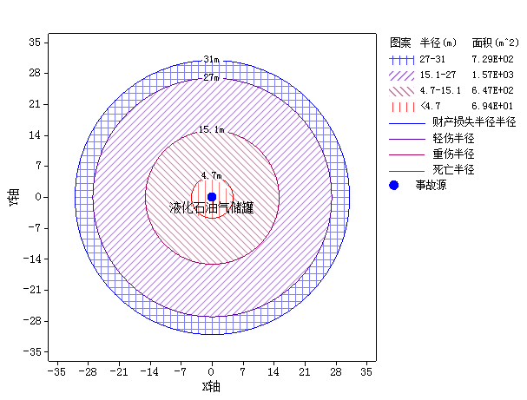
图4 液化石油气泄漏爆炸事故影响半径
由表17和图4可知，液化石油气泄漏发生爆炸时，其死亡半径为4.7m，重伤半径15.1m，轻伤半径27.0m，财产损失半径31.0m，安全区为31.0m以外区域。从伤害后果估算情况来看，发生爆炸事故情况下，死亡半径范围为4.7m，受危害的主要为厂区内在岗职工。
（5）风险防范措施
①液化石油气必须严格按照《危险化学品安全管理条例》、《常用化学危险品贮存通则》（GB15603-1995）的管理要求进行储存和管理；
②液化石油气罐区做好防火、防爆、防泄露等措施，对地面硬化处理；
③对储罐、装置管道进行探伤、测厚，每年检修设备，避免因腐蚀、老化或机械损伤等隐患存在而引起泄漏事故。设专人负责罐区管理，定期进行巡查，发现泄漏及时采取堵截措施。
④加强安全检查，严禁携带火种、化纤衣物等进入罐区，罐区内严禁吸烟。
⑤罐区内所有电气设备（包括移动电气设备）均必须采用防爆型，并定期对防爆电气设备进行检查，防止损坏失效。
⑥严格执行国家的“生产设备安全卫生设计总则”、“建筑设计防火规范”等有关法规规定。
⑦所用的储存装置必须符合“压力容器安全技术检查规程”以及“危险货物运输包装通用技术条件”的要求。当运输车辆在运输过程中发生燃烧、泄露时，驾驶人员应沉着冷静，及时拨打119和（或）110报警，报警时应说清着火物质、地理位置、报警人姓名，如有人员烧伤，应迅速将烧伤人员转移到安全区域，同时拨打120急救电话，如果受伤人员短时间休克应进行人工呼吸防止心脏跳停。另外，驾驶人员应赞誉周围群众生命财产的抢救和维护，不得隐瞒和不报警，更不得弃车潜逃。
⑧对设备进行安全分级，按分级要求确定检查频率，并定期检查维护。
⑨成立应急救援指挥部，车间成立应急救援小组，厂内各职能部门对事故急救等各负其责。
⑩工厂保卫部门负责做好厂区内的消防安全工作，贯彻执行消防法规，制定工厂消防管理及厂区车辆交通管理制度。做好对火源的控制，并负责消防安全教育，组织培训厂内消防人员。
（6）应急预案
①成立应急组织机构，由各生产车间技术人员组成，厂长总负责，明确职责，通力协作。
②制订培训和演练计划，对应急人员进行专业培训，并通过考核才能上岗，定期演习和复查，根据实际情况定期检查和修正。
③规定应急响应程序，严格执行报告程序、联系电话和响应措施，出现事故时，值班员及时报告厂长，并启动应急响应程序。应急设施、器材要落实并定期检查，及时更换，保证设备性能良好。发生事故时，必须立即通知公安部门及环保部门，在生产得到恢复前不得直接外排。
④现场抢险。发生事故时，按照事先制定的撤离和救护计划，立即组织人员紧急撤离、疏散和救护。划定事故境界线，迅速采取封闭隔离、消洗等措施，对事故造成的危害进行检测、处置，直到符合国家环境保护标准。
⑤对事故性质、参数与后果要进行评估，接触事故警戒及善后恢复。
综上，本项目使用的液化石油气燃料不构成重大危险源。因此，在采取防止风险事故的措施、配备必要风险防范设备和器材，同时应加强管理建立相应管理制度以及火灾等突发事故的应急救援预案等方式，并在营运过程中加以完善，在采取上述有效防范措施后，项目环境风险水平可接受。

建设项目拟采取的防治措施及预期治理效果
内 容  类型 | 排放源  (编号) |  | 污染物名称 | 防治措施 | 预期防治效果
大气污染物 | 有组织 | 抛丸 | 颗粒物 | 1套自带布袋除尘设施+1根15m排气筒 | 《大气污染物综合排放标准》(GB16297-1996)表2二级标准
大气污染物 | 有组织 | 喷涂 | 颗粒物 | 4套脉冲滤芯过滤+1根15m排气筒 | 《大气污染物综合排放标准》(GB16297-1996)表2二级标准（染料尘）
大气污染物 | 有组织 | 烘干固化 | 非甲烷总烃 | 1套UV光解净化装置+1根15m排气筒 | 《工业企业挥发性有机物排放控制标准》（DB13/2322-2016）表1中表面涂装业标准
大气污染物 | 有组织 | 烘干固化 | 颗粒物 | 1套UV光解净化装置+1根15m排气筒 | 《河北省工业炉窑大气污染物排放标准》（DB13/1640-2012）表1中新建非金属加热炉颗粒物排放限值
大气污染物 | 有组织 | 烘干固化 | SO₂ | 1套UV光解净化装置+1根15m排气筒 | 《河北省工业炉窑大气污染物排放标准》（DB13/1640-2012）表2中新建工业炉窑标准
大气污染物 | 有组织 | 烘干固化 | NOx | 1套UV光解净化装置+1根15m排气筒 | 《河北省工业炉窑大气污染物排放标准》（DB13/1640-2012）表2中新建工业炉窑标准
大气污染物 | 无组织 | 打磨 | 颗粒物 | -- | 《大气污染物综合排放标准》(GB16297-1996)表2中无组织排放监控浓度限值
大气污染物 | 无组织 | 喷涂 | 颗粒物 | -- | 《大气污染物综合排放标准》(GB16297-1996)表2中无组织排放监控浓度限值
大气污染物 | 无组织 | 烘干固化 | 非甲烷总烃 | -- | 《工业企业挥发性有机物排放控制标准》（DB13/2322-2016）表2企业边界大气污染物浓度限值
水  污  染  物 | 生活污水 |  | COD  SS  氨氮 | 泼洒抑尘，厂区设置防渗旱厕，定期清掏 | 不外排
固  体  废  物 | 生产固废 |  | 金属屑 | 收集后外售 | 不外排
固  体  废  物 |  |  | 废包装 | 收集后外售 | 不外排
固  体  废  物 |  |  | 废滤芯 | 厂家回收 | 不外排
固  体  废  物 | 职工生活 |  | 职工生活垃圾 | 环卫部门统一处理 | 不外排
噪  声 | 本项目机械噪声主要是生产设备产生的噪声，噪声级在60~80dB（A）左右。产噪声设备经减震、厂房隔声后对周围环境影响很小，厂界噪声排放满足《工业企业厂界环境噪声排放标准》（GB12348－2008）表1中2类标准。
其他 | 无
生态保护措施及预期效果
建设项目做好厂区绿化，利用空闲边角植草种树，进行立体绿化，形成优美景观，创建和谐的工作环境。

结论和建议
一、结论
1.工程概况
（1）项目概况
定州市友泰顺体育用品有限公司体育用品加工项目投资500万元，其中环保投资19万元，占总投资的3.8%。项目位于定州市庞村镇大西丈村，厂址地理位置中心坐标为北纬38°35'49.34"，东经114°58'11.45"。距离本项目最近的敏感点为厂址南侧145m的大西丈小学。
项目对照《产业结构调整指导目录（2011年本）》（2013年修正），不属于鼓励类、限制类和淘汰类，为允许类项目，依据《河北省新增限制和淘汰类产业目录（2015年版）》（冀政办发[2015]7号）中规定，本项目不属于新增限制和淘汰类项目；项目不属于“十五小、新五小、新六小”企业，项目建设符合国家及地方产业政策。
（2）项目衔接
①给排水
给水：项目用水主要为职工生活用水。职工生活用水由大西丈村集中供水，根据《河北省用水定额—第3部分生活用水》（DB13/T1161.3-2016），生活用水按照40L/人·d计，项目总劳动定员为15人，为0.6m³/d（120m³/a）。
排水：项目无生产废水排放。生活污水主要为职工盥洗污水，产生量按用水量的80%计算，为0.48m³/d（96m³/a），生活污水泼洒抑尘，厂区设置防渗旱厕定期清掏。
②供电
项目用电引自大西丈村，年用电量为4.0万kWh。
③供热
办公人员冬季采暖使用空调，生产用热由固化炉提供，燃料为液化石油气。
2、环境质量现状调查
（1）环境空气
区域环境空气质量现状满足《环境空气质量标准》(GB3095-2012)二级标准。
（2）水环境
区域地下水质量符合《地下水质量标准》（GB/T14848-2017）中Ⅲ类标准要求。
（3）声环境
厂界声环境满足《声环境质量标准》(GB3096-2008)2类标准。
3、环境影响分析结论
（1）大气环境影响分析
本项目产生的废气主要是抛丸废气、打磨废气、喷涂废气和固化废气。
喷涂废气经分别经脉冲滤芯过滤处理后由1根15m高排气筒排放，固化废气经1台UV光解净化装置处理后由1根15m高排气筒排放；抛丸废气通过自带的1套布袋除尘装置处理后由1根15m高排气筒排放。
有组织废气为抛丸废气、喷涂废气，固化废气。
①抛丸废气
抛丸工序产生的粉尘，废气引入自带的除尘系统处理后，经15m高排气筒排放，除尘效率为99%，排放浓度为20mg/m³，排放速率为0.04kg/h，排放量为0.04t/a，颗粒物排放满足《大气污染物综合排放标准》(GB16297-1996)表2二级标准。
②喷涂废气
喷涂过程产生的喷涂废气，进入脉冲滤芯处理装置处理后，排放浓度为2.1mg/m³，排放速率为0.021kg/h，处理后的废气由15m高的排气筒排放，颗粒物排放满足《大气污染物综合排放标准》(GB16297-1996)表2中染料尘新建二级标准要求。
③固化废气
固化室有机废气经收集后通过管道引入UV光解净化装置处理，处理后非甲烷总烃排放量为0.108t/a，排放浓度为9.03mg/m³，排放速率为0.09kg/h，满足《工业企业挥发性有机物排放控制标准》（DB13/2322-2016）表1中表面涂装业有机废气口非甲烷总烃浓度限值。本项目固化室利用燃烧液化气产生的热烟气直接通入固化炉采用与工件直接接触的方式完成固化，燃烧产生的废气与固化废气一并引入光催化氧化装置处理。SO₂排放浓度为1.17mg/m³，NOx排放浓度为9.92mg/m³，颗粒物排放浓度为0.37mg/m³，满足《河北省工业炉窑大气污染物排放标准》（DB13/1640-2012）表1和表2中新建工业炉窑标准。
无组织废气为打磨废气、固化室未收集的非甲烷总烃、喷涂室粉尘。
①打磨废气
打磨过程中产生颗粒物，属于无组织排放。厂界颗粒物浓度≤1.0mg/m³，满足《大气污染物综合排放标准》(GB16297-1996)表2颗粒物无组织排放监控浓度限值要求，对周围环境影响较小。
②喷涂粉尘
喷涂过程产生的喷涂废气进入脉冲滤芯处理装置，厂界颗粒物浓度≤1.0mg/m³，满足《大气污染物综合排放标准》(GB16297-1996)表2颗粒物无组织排放监控浓度限值要求。
③固化废气
固化废气经收集后通过管道引入UV光解净化装置处理，厂界非甲烷总烃浓度≤2.0mg/m³，满足《工业企业挥发性有机物排放控制标准》（DB13/2322-2016）表2中企业边界大气污染物浓度限值。
（2）水环境影响分析
项目无生产废水排放。生活污水主要为职工盥洗污水，产生量按用水量的80%计算，为0.48m³/d（96m³/a），生活污水泼洒抑尘，厂区设置防渗旱厕定期清掏，不外排。
（3）声环境影响分析
项目噪声源主要为抛丸机、喷涂室等设备产生的机械动力性噪声，噪声值为60～80dB（A）。项目选用低噪声设备，采取基础减振、厂房隔声等措施，再经距离衰减后，厂界噪声排放满足《工业企业厂界环境噪声排放标准》（GB12348－2008）表1中2类标准。
（4）固体废弃物影响分析
项目产生的固废主要为废滤芯、金属屑、废包装和职工生活垃圾。
该项目产生的一般固体废物为金属屑0.01t/a，废包装0.02t/a，收集后外售，废滤芯0.02t/a，厂家回收。职工生活垃圾以0.5kg/人·d计，产生量为1.5t/a，由环卫部门集中收集处理。
项目固体废弃物全部得以合理妥善处置，对周围环境影响较小。
（5）总量控制指标
本项目主要污染物总量控制指标：COD：0t/a，NH₃-N：0t/a，SO₂：0.300t/a，NO_{x}：0.300t/a。
4、工程可行性结论
综上所述，本项目符合国家产业政策，选址符合当地规划要求，各项污染防治措施可行，各项污染物能够达标排放，项目建设对环境影响较小，在产生较大的经济效益和社会效益的同时，具有一定的环境效益。在认真落实各项环保措施的条件下，从环境保护角度分析，项目建设可行。
二、建议
为保护环境，确保环保设施正常运行和污染物达标排放，针对工程特点，本评价提出如下要求与建议：
1、认真执行环保“三同时”制度，确保项目环保资金和措施落到实处。
2、加强各种环保治理设施的维护管理，确保其正常运行。
3、搞好日常环境管理工作，加强环境保护宣传力度，提高职工环保意识。
三、建设项目环境保护“三同时”验收内容
项目竣工环保验收内容见表18。
表18 项目竣工环保验收内容一览表
项目 | 污染源 | 污染物 | 处理措施 | 验收标准 | 投资  （万元）
废气 | 抛丸 | 颗粒物 | 自带的1套布袋除尘设施+1根15m排气筒 | 《大气污染物综合排放标准》(GB16297-1996)表2二级标准  排放浓度120mg/m³、速率3.5kg/h | 2
废气 | 喷涂 | 颗粒物 | 4套脉冲滤芯过滤  +1根15m排气筒 | 《大气污染物综合排放标准》(GB16297-1996)表2二级标准  排放浓度18mg/m³、排放速率0.51kg/h | 3
废气 | 固化 | 非甲烷总烃 | 1套UV光解  +15m排气筒 | 《工业企业挥发性有机物排放控制标准》（DB13/2322-2016）表1中表面涂装业标准。排放浓度60mg/m³，处理效率70% | 10
废气 | 固化 | 颗粒物  SO₂  NOx | 1套UV光解  +15m排气筒 | 《河北省工业炉窑大气污染物排放标准》（DB13/1640-2012）表1和表2中新建工业炉窑标准  颗粒物50mg/m³、SO₂400mg/m³、NOx 400mg/m³ | 10
废水 | 生活污水 | COD、SS  氨氮 | 生活污水泼洒抑尘，厂区设置防渗旱厕，定期清掏 | 不外排 | 1
噪声 | 设备噪声 | 噪声 | 选用低噪声设备、基础减振、厂房隔声 | 厂界满足《工业企业厂界环境噪声排放标准》(GB12348－2008)2类标准，昼间60dB(A)，夜间50dB(A) | 2
固体  废物 | 生产固废 | 金属屑、废包装 | 收集后外售 | 《一般工业固体废弃物贮存、处置场污染控制标准》（GB18599-2001）及修改单相关要求 | 1
固体  废物 | 生产固废 | 废滤芯 | 厂家回收 | 《一般工业固体废弃物贮存、处置场污染控制标准》（GB18599-2001）及修改单相关要求 | 1
固体  废物 | 职工生活 | 生活垃圾 | 由环卫部门统一处理 | —— | 1
合计 |  |  |  |  | 19

预审意见：

公 章
经办人： 年 月 日
下一级环境保护行政主管部门审查意见：

公 章
经办人： 年 月 日
审批意见：

公 章
经办人： 年 月 日

注释

一、本报告表应附以下附件、附图：
附件1立项批准文件
附件2其他与环评有关的行政管理文件
附图1项目地理位置图(应反映行政区划、水系、标明纳污口位置和地形地貌等)
附图2项目周边关系图
附图3项目平面布置图

二、如果本报告表不能说明项目产生的污染及对环境造成的影响，应进行专项评价。根据建设项目的特点和当地环境特征，应选下列1—2项进行专项评价。
1．大气环境影响专项评价
2．水环境影响专项评价(包括地表水和地下水)
3．生态影响专项评价
4．声环境专项评价
5．土壤影响专项评价
6．固体废物影响专项评价
以上专项评价未包括的可另列专项，专项评价按照《环境影响评价技术导则》中的要求进行。

